Læringsteknikker

Læringsteknikker brukes for å:
- Aktivisere den enkeltes bakgrunnskunnskap, som igjen forsterker innlæringen
- Organisere kunnskap på en oversiktlig måte, som gir økt læringsutbytte.
Mål:
- Opparbeide ferdigheter, kunne velge hensiktsmessige teknikker i egen innlæring
- Aktive elever som er bevisste sin egen tenking, læring og lesing, og som reflekterer rundt dette og kan justere atferd.
Innlæring av teknikker i fire faser:
- Introduksjon/presentasjon:
Nå skal vi jobbe med ….fordi…..
Denne teknikken kan være smart å bruke………..
- Modellering av lærer:
tenke høyt, enkle eksempler
- Veiledet øving/praksis:
prøve seg, bruke teknikken, tilbakemelding fra lærer
- Eleven i selvstendig arbeid:
videreføre teknikken som en del av eget læringsrepetoar

Progresjonsplan læringsteknikker
Teknikk | 1.trinn | 2.trinn | 3.trinn | 4.trinn | 5.trinn | 6.trinn | 7.trinn
Førlesingsteknikker | × | × | × | (×) | (×) | (×) | (×)
Førlesing | × | × | × | × | × | × | ×
Tankekart | × | × | × | × | × | × | ×
Venndiagram | × | × | × | × | × | × | ×
Læresamtaler | × | × | × | × | × | × | ×
Matematikkskjema, for tekststykker |  | * | * | * | * | * | *
Boksskjema |  |  | × | × | × | × | ×
VØL-skjema |  |  | × | × | × | × | ×
Les og si noe |  |  | (×) | × | × | × | ×
FoSS (muntlig/felles 3.-5. trinn, selvstendig 6.-7. trinn) |  |  | (*) | (*) | (*) | * | *
Kolonnenotat |  |  | × | × | × | × | ×
Nøkkelord |  |  |  | × | × | × | ×
BISON |  |  |  | × | × | × | ×
Skumlesing |  |  |  | × | × | × | ×
Dybdelesing |  |  |  | × | × | × | ×
Ensetningssammendrag |  |  |  | × | × | × | ×
Sammendrag |  |  |  |  |  | × | ×

Andre teknikker:
- Fokuskort (4. trinn)
- Læringslogg/jeg vet-tekster (2. trinn)
- Ordkart (1. trinn)
- Spoletekst (6. trinn)
- Post it- samtale (3./4.trinn)
- Styrkenotat (3. trinn)
- Leseovervåking (5. trinn)

…………= står i Strategiplanen for Hortenskolen

TEKNIKK | FORKLARING
FØRLESINGSTEKNIKKER | Språklig bevissthet. Sette sammen og dra lyder fra hverandre i ord, klappe stavelser, leseretning, dele opp ord……
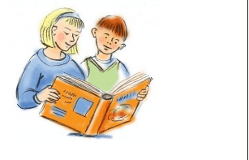  FØRLESING | Førlesing som begrep benyttes for å beskrive aktiviteter elevene kan gjøre før de begynner med selve lesingen. Førlesingsaktiviteter bidrar til å aktivere elevenes forkunnskaper om et emne, skape nysgjerrighet om et emne, anerkjenne hva elevene vet fra før, eller bidra til oppmerksomhet omkring hva de tror emnet handler om.
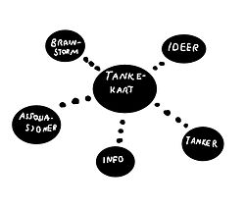  TANKEKART (STYRKENOTAT) | Et kreativt verktøy brukt til å systematisere ideer, tanker og opplysninger om et tema, en tekst eller et bilde. Lett å bruke sammen med brainstorming/idédugnad. Tankekartet kan også brukes som en disposisjon for videre arbeid. Kategoriseres opplysningene, kalles det et strukturert tankekart. Et styrkenotat/styrkekart er en variant der man strukturerer stoffet ved å organisere opplysninger i overordnende og underordnede deler. Kidspiration og Inspiration er to dataprogrammer som bygger opp tankekart og styrkenotat på en glimrende måte.
VENN-diagram  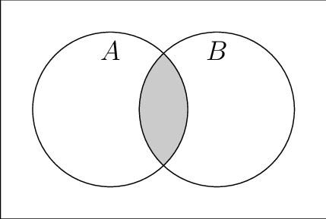 | I VENN-diagrammet synliggjør man likheter og forskjeller ved to eller flere ting, for eksempel land, dyr, historier, flagg, historiske hendelser med mer. I yttersirklene settes det som er særegent for det som skal sammenliknes, mens man i midtsirkelen setter det som er felles.
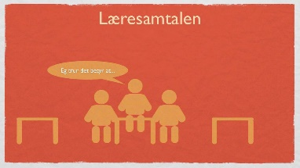  LÆRESAMTALER | Samtaler mellom elever utvikler individuell forståelse. Kunnskap og kompetanse er bygd opp på en sosial måte, vi lærer ved å føre samtaler med hverandre. Å snakke om fagstoffet hjelper oss til å klargjøre hva vi vet. Eks: Tenk og del med læringspartneren
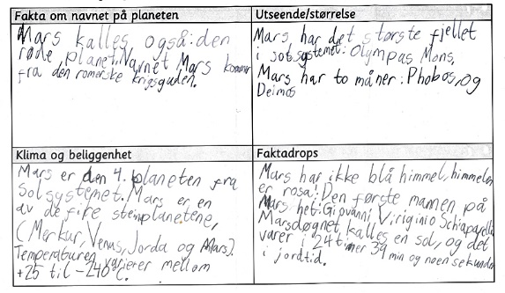  BOKSSKJEMA | Bygger på ekspertord/nøkkelord. Ordene samles i en liste (kan gjøres felles). Elevene bruker lista når de skal plassere ordene i et boksskjema. Dette skjemaet brukes senere som en skriveramme når elevene skal skrive individuell fagtekst. Hver boks blir da et avsnitt i teksten, slik at de samtidig lærer å strukturere en tekst i tematiske avsnitt.
VØL-SKJEMA  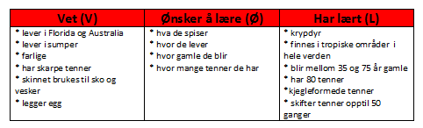 | Bevisstgjøre elev/klassen på hva de kan fra før, hente fram eller skape forventninger om hva de skal lære og ikke minst oppsummere og finne ut av hva har de lært
LES OG SI NOE | 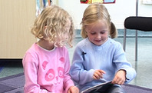  Gjennom denne metodiske tilnærmingen lærer elever seg å strukturere stoffet de leser, skaffe seg oversikt, konsentrere seg om innholdet og å omforme det til egne ord. Fremgangsmåte: Del elevene i grupper. Hver gruppe velger en leder som begynner å lese for eksempel første avsnitt. Personen til høyre for lederen må ”si noe” om det som har blitt lest; -spørsmål, tanker, hva er viktig her, vanskelige ord osv. Etter det kan alle på gruppa følge opp med en kommentar eller et spørsmål. (Lederen passer på tiden.) Personen til høyre leser deretter andre avsnitt. Fortsett til hele teksten er lest og kommentert. (NB! Ingen tvinges til å lese, men alle må gi respons. Noen kan lese flere ganger…)
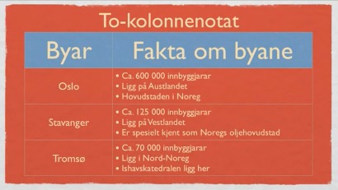  KOLONNENOTAT | To-kolonne er også en metode for å organisere opplysninger, og er nyttig til tekster som krever kritisk reflekterende tenkning. Det finnes ulike former som kan tydeliggjøre analyse av problemer, problemløsning og beskrivelse av fremgangsmåter. Eks: Hovedidé-detalj-notater, Påstand-bevis, Problemløsning, Prosessnotat
NØKKELORD  ”En liten nøkkel kan låse opp døra inn til et stort skattkammer. Et lite nøkkelord kan låse opp døra inn til hukommelsen.” | Å finne nøkkelord er en av de eldste og mest kjente læringsstrategiene i norsk skole. Den er ikke lett å beherske, ettersom mange elever strever med å finne de innholdsmettede ordene. De ender ofte opp med å notere altfor mange ord. Derfor kan det være lurt å begrense antall nøkkelord som elevene kan bruke.
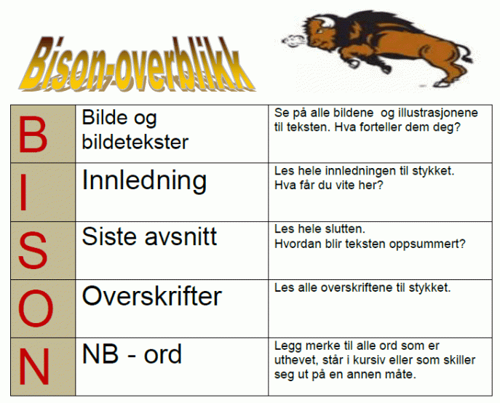  BISON | Bison-overblikk, er en strategi som som man kan benytte seg av i førlesningsfasen. Begrepsforståelsen til elever er veldig forskjellig, og BISON-overblikket hjelper med blandt annet å oppklare og forklare begreper.
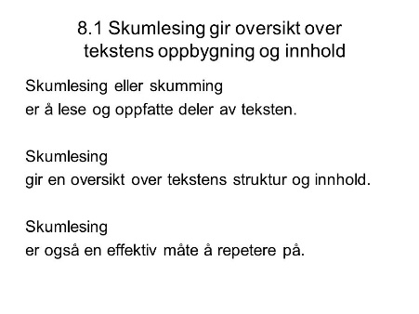  SKUMLESING | Når du skumleser, leser og oppfatter du deler av helheten. Du kan bruke denne lesemetoden til å få oversikt over hovedinnholdet i teksten og hvordan den er bygd opp. Lesemåten passer også godt til repetisjon
  DYBDELESING | - Undersøk: Skum & scan teksten. Se på overskrifter, bilder, første og siste avsnitt.  - Spørsmål: Hva tror du teksten handler om? Hva vet du om temaet fra før? Hva ønsker du å finne ut i teksten? Lag noen spørsmål til teksten før du leser den.  - Les: Les hele teksten – avsnitt for avsnitt. Se på ord som er understreket, kursivert og uthevet. Stopp og les på nytt avsnitt som er vanskelige. Ta notater. Dette er aktiv lesing.  - Tenk gjennom: Etter at du har lest gjennom teksten, prøv å huske hva den handlet om. Prøv å svare på spørsmålene du lagde. Ta notater i diagrammer; tankekart, tidslinje, Venndiagram, etc.  - Se over: Se over notatene dine etter en dag, to dager, en uke, etc. Hjelper notatene deg til fortsatt å huske hva teksten handlet om? Hvis ikke bør du lese gjennom teksten på nytt og skrive mer utfyllende notater
ENSETNINGSSAMMENDRAG  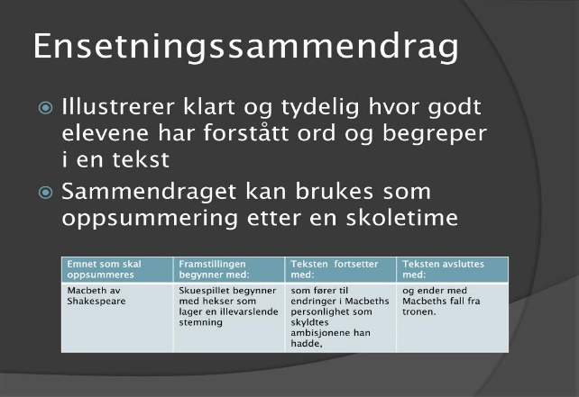 | Som en avslutning på et arbeid eller lesing, lager man en setning som skal oppsummere essensen i det man har arbeidet med. Læreren bestemmer hvor mange ord setningen skal bestå av ut fra vanskegrad og arbeidsmengde. Eks. Oppsummer tekstens viktigste innhold ved hjelp av en helsetning på maks. 15 ord.
SAMMENDRAG  http://www.skrivesenteret.no/ressurser/a-skrive-sammendrag/ | Elevene bør lære å skrive sammendrag fordi det:  - er en ferdighet elevene trenger gjennom hele utdanningsløpet  - hjelper elevene med å trekke ut essensen av en tekst  - gir bedre leseferdigheter og øker leseforståelsen  - gir økt ordforråd og bedre forståelse av ord og begreper  - øver kritisk tenkning
FoSS (Forholdet spørsmål – svar)   | FoSS er en strategi for å lære elevene å stille gode spørsmål til tekster. FoSS trener lesing på 4 nivåer. Diskusjon om typer av spørsmål og tenkning omkring spørsmålet er det viktigste – ikke hvilken kategori spørsmålet hører til. Teknikken utvikler elevenes evne til å tolke og reflektere over tilgjengelig informasjon. Elever som er gode på å lage spørsmål til tekst, er også bedre til å svare på spørsmål. Spørsmålstyper deles i to store hovedkategorier som igjen er delt i to underkategorier hver:  - I BOKASPØRSMÅL:  1. Akkurat der-spørsmål : svar i teksten  2. Tenk og let-spørsmål : svar flere steder, du må lete  - I HODET MITT-SPØRSMÅL:  1. Forfatteren og jeg-spørsmål: Svar ikke direkte i teksten. Du må tenke deg om  2. På egen hånd-spørsmål: du må bruke din egen kunnskap
FOKUSKORT | 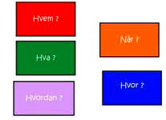  Fokuskort er en innfallsvinkel som benyttes for å få fram innholdet i en tekst. Før lesing gis leseren et oppdrag i form av et ord på et kort som han eller hun skal ha fokus på under lesingen. Ordene kan f. eks være spørrepronomen som hvem, hva hvor, hvorfor. Etter endt lesing skal elevene fortelle hverandre svaret på oppgaven de er gitt. Fokuskortene passer for alle lesere og differensieres gjennom ordene på kortet. Ved å bruke fokuskort hjelper vi også elevene til å stille spørsmål om tekster og litterære elementer
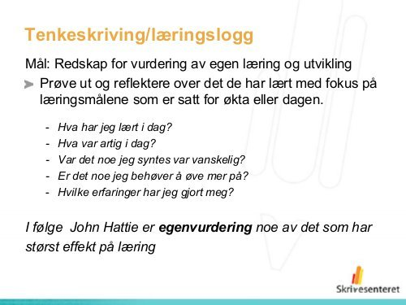  LÆRINGSLOGG/JEG VET-TEKSTER | Notat/setninger om det du har lært
MATEMATIKKSKJEMA FOR TEKSTSTYKKER  Spørsmål  Jeg vet  Jeg vet også  Tegning  Regn ut | Tekstoppgaveskjema i matematikk brukes for å lære elevene til å plukke ut spørsmål og relevant informasjon i tekstoppgaver i matematikk. Målet er at elevene skal forståoppgavene lettere, og bedre kunne sjekke svaret de kommer fram til.
ORDKART  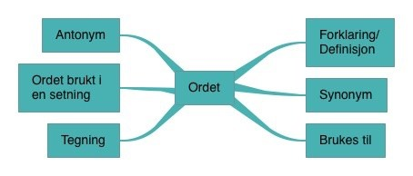 | Ordkart hjelper elevene til å utvide betydningen av ord og forstå det i forhold til andre begreper. De hjelper også barn til å lage utførlige definisjoner av ord i stedet for enkle definisjoner med ett eller to ord.  Spør :  Hva er det? Hvilke egenskaper har det?
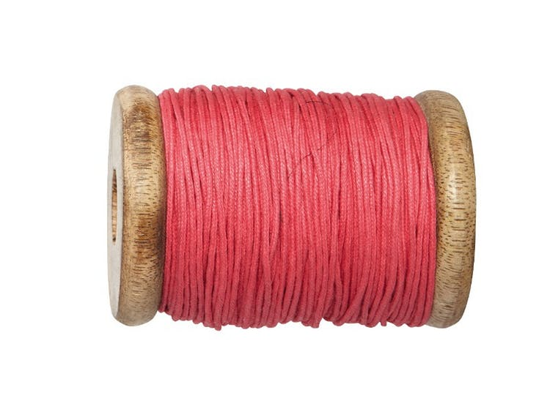  SPOLETEKST | Spoletekster har en stram struktur hvor man skaper en helhetlig tekst ved å skrive avsnitt for avsnitt og opplysningene organiseres i et gitt system. Innledning: for eks. spørsmål, påstander, sitater etc. Hoveddel: hvert avsnitt starter med en hovedsetning hentet fra innledningen og bygges ut av detaljer.  Konklusjon: spørsmål, påstander og sitater gjentas med noen få oppsummerende kommentarer Dette skriveverktøyet er nyttig til skriftlige oppgaver i kunnskapsfagene.  Innledning:  Nå vil jeg fortelle om hvilke typer dyr vi har i Norge. De kan deles i to typer. Det er ville dyr og husdyr.  Hoveddel: Husdyrene er veldig viktig for oss. I Norge er det veldig mange som har hunder og katter. De kalles ofte for kjæledyr. Noen har husdyr som skal gi dem mat. Det er flest kuer og sauer. Det er ikke lenger så mange ville dyr i Norge. Mange har blitt skutt av jegere. To kjente rovdyrtyper er ulv og bjørn. To typer ville dyr som ikke spiser kjøtt er hare og hjort.  Avslutning: Jeg har nå fortalt om hvilke typer dyr vi har i Norge. Jeg er selv mest glad for at vi fortsatt har ville dyr i Norge selv om jeg er veldig glad i husdyr som hunden min og katten min.
POST IT-SAMTALE  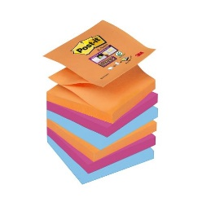 | Elevene setter post it-lapper i teksten og forklarer etterpå hvorfor de satte lappen(e) akkurat der: vanskelig ord, spennende avsnitt, interessant opplysning……
STYRKENOTAT  Styrkenotat  Dyr 1.Husdyr Katt, Ku, Hund, Sau 2. Ville dyr Rev, bjørn, hare, hjort | Se tankekart…  Kan være utgangspunkt for spoletekst
    LESEOVERVÅKING | Når jeg overvåker lesingen må jeg tenke over...  • Kan jeg noe om dette fra før?  • Gir dette mening?  • Er dette uklart?  • Forstår jeg hva jeg leser?  Bruk/sett tegn i teksten mens du leser:  V sett hake = ”dette kan jeg”  -sett minustegn = ”jeg trodde noe annet”  + sett plusstegn = ”det visste jeg ikke”  ? sett spørsmålstegn = ”jeg forstår ikke dette»

